Що це?

What is this?

*01.11.2022 1А Хоменко А.Ю.*

Мета.

* Практикувати вітання англійською мовою.
* Ввести фрази ***What is this?***Вчити виконувати прості інструкції.
* Ознайомити з англійськими іменами.
* Виховувати ввічливість у стосунках з оточуючими, формувати інтерес до вивчення іноземної мови.

Хід уроку.

1. Warm up. (повторимо питання)

- What is your name? – як тебе звуть?

- How old are you? – скільки тобі років?

- Where are you from? - звідки ти?

2. Reading. (читання)

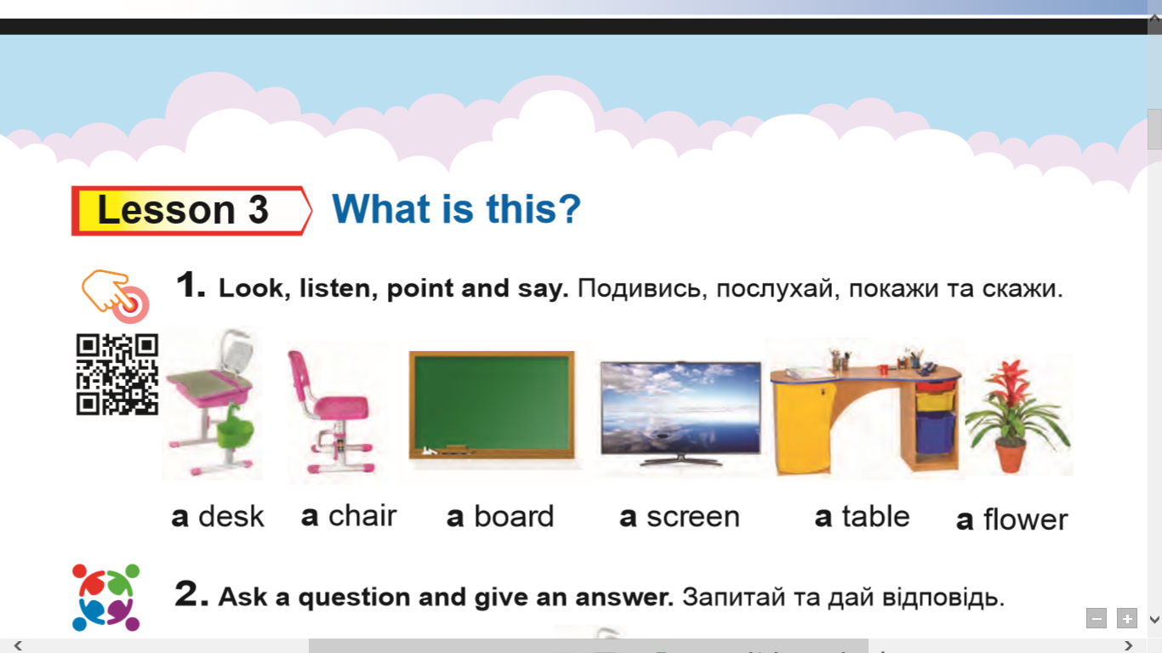 Ex. 1 p. 20

**Переглянь слова і вивчи)**

*- a desk – парта (е деск)*

*- a chair – стільчик ( е чеа)*

*- a board – дошка (е бод)*

*- a screen – екран ( е скрін)*

*- a table – стіл ( е тейбл)*

*- a flower - квітка ( е флауе)*

3. Speaking. ( шановні діти, сьогодні ми вивчаємо питання)

**- What is this? (вот із зіс?)**

**– Що це?**

**It is a…( іт із е…)**

* **Це …….**

**Наприклад:** What is this ? It is a desk. (парта)

What is this? It is a chair. (стільчик)

5. Listening. ( переглянь презентацію і опрацюй сьогоднішнє питання).

<https://youtu.be/UKNiCMrd3nU>

Homework: Шановні діти, опрацюйте конспект уроку.